Отчет

К лабораторным работам

По предмету Введение в РПО

Студента Машиновская Д.Р.

**Лабораторная работа 6**

**Системы контроля версий. Основы работы в Git**

1. **Проверьте установленную версию и зафиксируйте ее в отчете:**

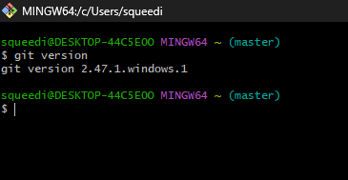

1. **Получите справку по Git. Ознакомьтесь со списком командам. Какой командой для получения справки вы воспользовались? Описание поместите в отчет.**

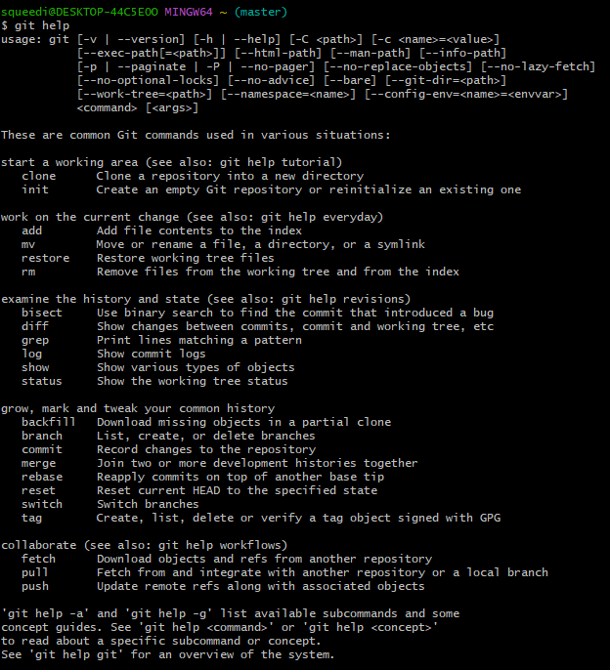

1. **Создайте локальный репозиторий. Опишите последовательность действий в отчете.**

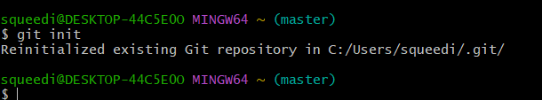

1. **Выполните конфигурацию гит.**

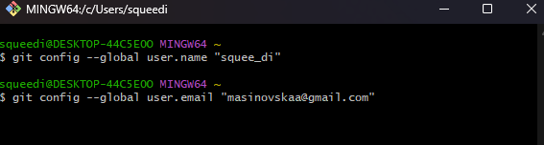

1. **Проверить настройки конфигурационного файла командой git config –list**

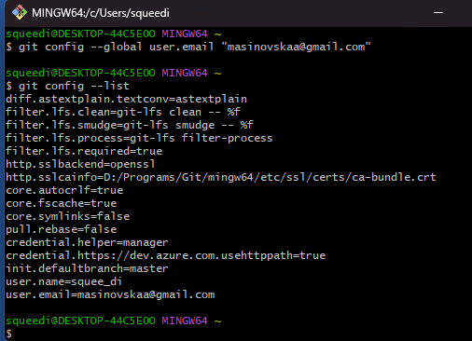

1. **Инициализируйте локальный репозиторий в рабочей папке (см. лекцию), где будет он будет размещен. Исследуйте изменения, которые произошли в папке. Зафиксируйте их в отчете.**

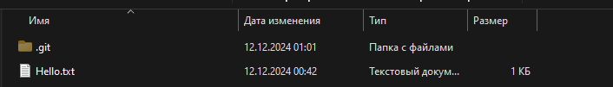

Появилась скрытая папка .git

1. **С помощью блокнота создайте в папке текстовый файл Hello.txt.**

1. **Научитесь получать информацию о статусе (status) репозитория. Какая информация отображается в терминальном окне GitBash? Прокомментируйте вывод команды в отчете.**

1. **Зафиксируйте изменения индексированных файлов в репозитории. Какие изменения произошли в репозитории? Как Git информирует об успешном создании нового коммита? В какую ветку добавлен файл?**

1. **Просмотрите журнал с помощью команды git log**

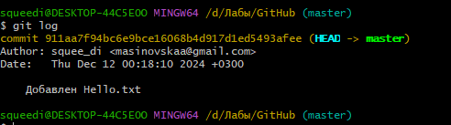

1. **Научитесь получать информацию о проиндексированных и неиндексированных файлах. Для этого измените существующий файл Hello.txt, добавьте в репозиторий новый файл и исследуйте состояние репозитория. Зафиксируйте изменения в репозитории.**

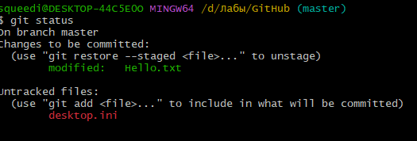

1. **Ознакомиться с шаблонами .gitignore и настройте этот файл для вашего репозитория.**
2. **Создайте (branch) новую ветку, например, test и переключитесь (checkout) в нее.**

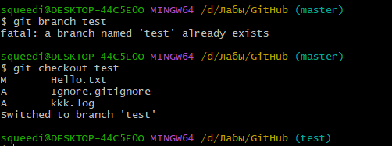

1. **Создайте новый текстовый файл test.html и зафиксируйте его (commit).**

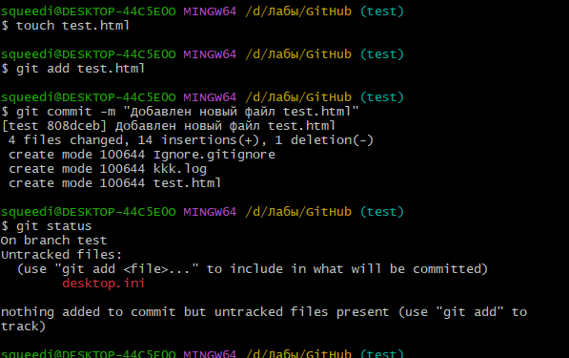

1. **Просмотрите список всех веток и определите текущую ветку.**

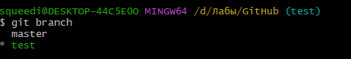

1. **Выполните слияние (merge) веток.**

1. **По очереди отредактируйте файл в ветках master и test. Выполните commit. Выполните слияние в одной и второй ветках. Разрешите ситуацию конфликта слияний.**
2. Gitignore в папке + вопросы